RECLAMO SCRITTO
RICHIESTA DI RETTIFICA DEGLI IMPORTI ADDEBITATI

Il/La sottoscritto/a ______________________________________________________________________

Ragione Sociale ________________________________________________________________________

Codice Fiscale: ____________________________________ Partita IVA ____________________________

Comune di residenza: ___________________________________________________________________

via, numero civico: ______________________________________________________________________

Recapito telefonico: ______________________ e-mail: ________________________________________

Codice Utente: ___________________________ (riportato sul documento di riscossione)

Codice Utenza: ___________________________ (riportato sul documento di riscossione)

via e numero civico dell’utenza: _________________________________________ (se diverso da quello postale)

SERVIZIO DI RIFERIMENTO: Gestione della Tariffa e dei Rapporti con l’Utenza

Descrizione: _________________________________________________________________________

___________________________________________________________________________________

___________________________________________________________________________________

___________________________________________________________________________________

___________________________________________________________________________________

___________________________________________________________________________________

(inserire la descrizione del reclamo o la richiesta di rettifica degli importi addebitati riportando gli estremi del pagamento e del documento)

chiede che l’eventuale accredito degli importi addebitati sia effettuato tramite disposizione di bonifico bancario alle seguenti coordinate:

IBAN: _______________________________________________________________________________

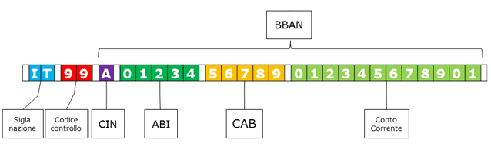

Codice BIC/SWIFT (solo per bonifico bancario su conto corrente estero): _________________________________

Intestatario del conto corrente: __________________________________________________________

Alla presente allega la copia del versamento e del documento d’identità.

Si comunica che tutti i dati personali (comuni, identificativi, particolari e/o giudiziari) comunicati al Comune di Verolanuova saranno trattati esclusivamente per finalità istituzionali nel rispetto delle prescrizioni previste dal Regolamento 679/2016/UE.
Il trattamento dei dati personali avviene utilizzando strumenti e supporti sia cartacei che informatici.
Il Titolare del trattamento dei dati personali è il Comune di Verolanuova.
L’interessato può esercitare i diritti previsti dagli articoli 15, 16, 17, 18, 20, 21 e 22 del Regolamento 679/2016/UE.
L’informativa completa, redatta ai sensi degli articoli 13 e 14 del Regolamento 679/2016/UE, è reperibile presso gli uffici dell’Ente e consultabile sul sito web dell’Ente all’indirizzo www.comune.verolanuova.bs.it.
Il Data Protection Office/Responsabile della Protezione dei dati individuato dall’Ente è il seguente soggetto:

DPO | P.IVA | Via/Piazza | CAP | Comune | Nominativo del DPO
LTA S.r.l. | 14243311009 | Via della Conciliazione, 10 | 00193 | Roma | Coppola Rosa

Luogo ___________________, data _____________

Firma

________________________

Il modulo può essere inviato ai seguenti recapiti:
Postale: Comune di Verolanuova, Piazza Libertà 39, 25028 Verolanuova (BS)
Fax: 030 9361821
E-mail: protocollo@pec.comune.verolanuova.bs.it

Numero Verde Utenti: 800 033 955

